Практическая работа №2

“Циклы”

Цель: научиться работать с коллекциями в python.

Программа 1

Создаём тестовый список с массивами элементов, а так-же переменные для хранения индекса, элемента, максимального вхождения и словарь уникальных объектов.

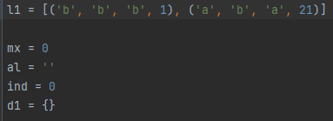

Рисунок 1 программа 1

Перебираем список и массивы и находим элемент с максимальным числом вхождений.

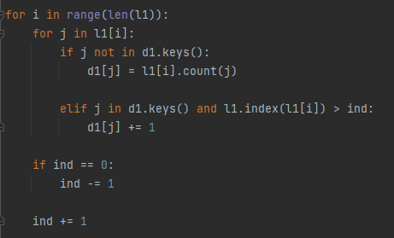

Рисунок 2 программа 1

Выводим элемент с максимальным числом вхождений.



Рисунок 3 программа 1



Результат работы программы 1

Программа 2

Даём инпут пользователю и перебираем словарь по ключам, если первый элемент массива равен введённому пользователем, то выводим имя из словаря.

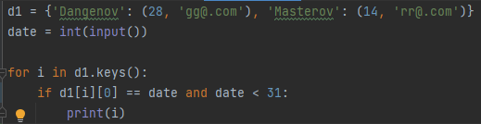

Рисунок 4 программа 2



Результат работы программы 2

Программа 3

Преобразовал строку в список и нашёл в нём уникальные элементы, после вывел результат.

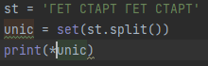

Рисунок 5 программа 3



Результат работы программы 3

Программа 4

Пользователь вводит числа, после того, как он ввёл 0, программа завершает работу и выводит отсортированный по возрастанию числа.

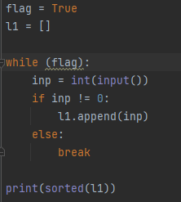

Рисунок 5 программа 4

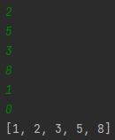

Результат работы программы 4

Программа 5

Пользователь вводит числа, после того, как он ввёл 0, программа завершает работу и выводит отсортированный по убыванию числа.

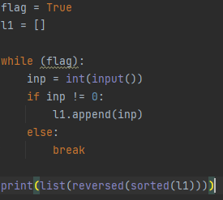

Рисунок 6 программа 5

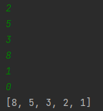

Результат работы программы 5

Программа 6

Пользователь вводит числа, конец цикла после пустой строки. Потом список чисел сортируется и выводиться на одной строке.

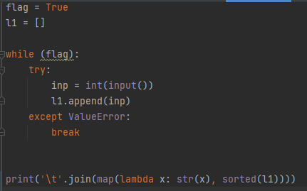

Рисунок 7 программа 6

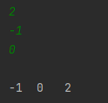

Результат работы программы 6

Программа 7

Функции подаётся словарь и кодовое значение, если кодовое значение равно значению в словаре, то записывается в список.

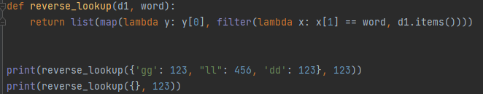

Рисунок 8 программа 7



Результат работы программы 7

Программа 8

Пользователь вводит строку, и программа находит все уникальные символы, после чего выводит их количество.



Рисунок 9 программа 8



Результат работы программы 8

Вывод: научился работать с коллекциями в python.